**CADASTRO EDITAIS - CRONOGRAMA DE LICITACOES**

COLUNAS: Numero, Data Abertura, Hora, Data Resultado, Cliente, Proposta, Modalidade, Tipo, Representante, Garantia, Valor, Status, Analise, Motivo, Anexo

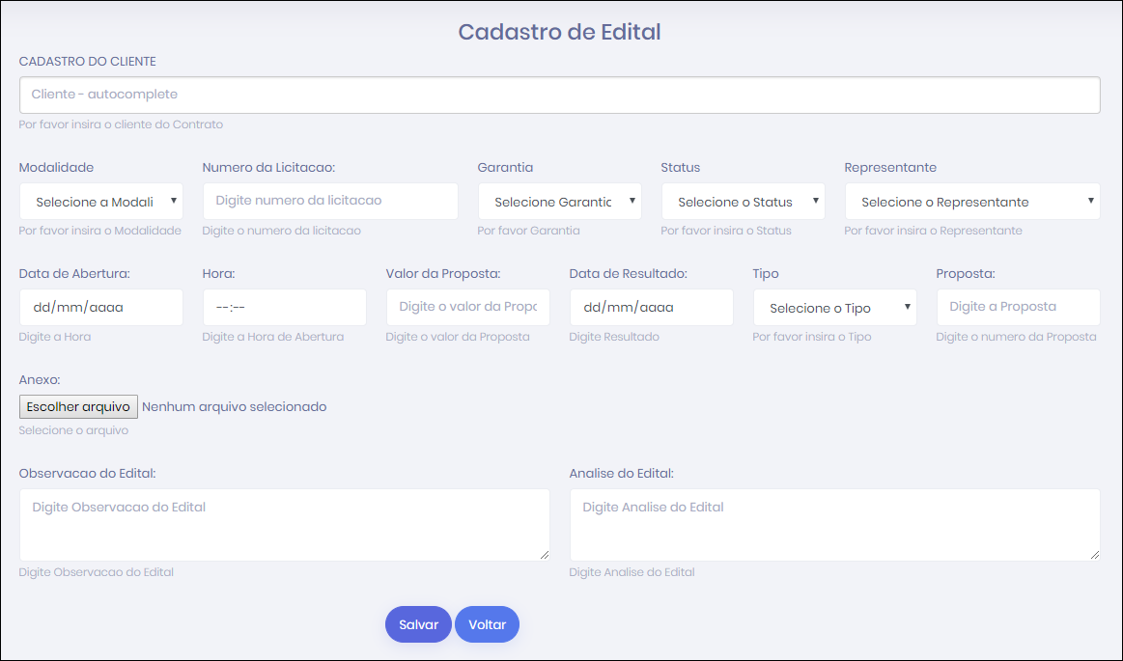

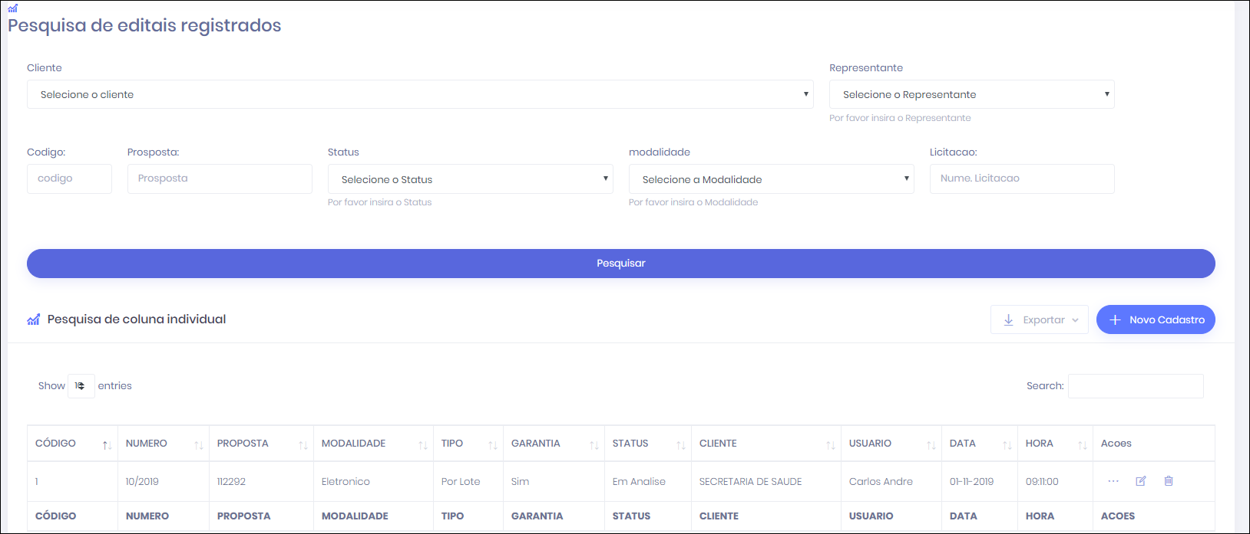

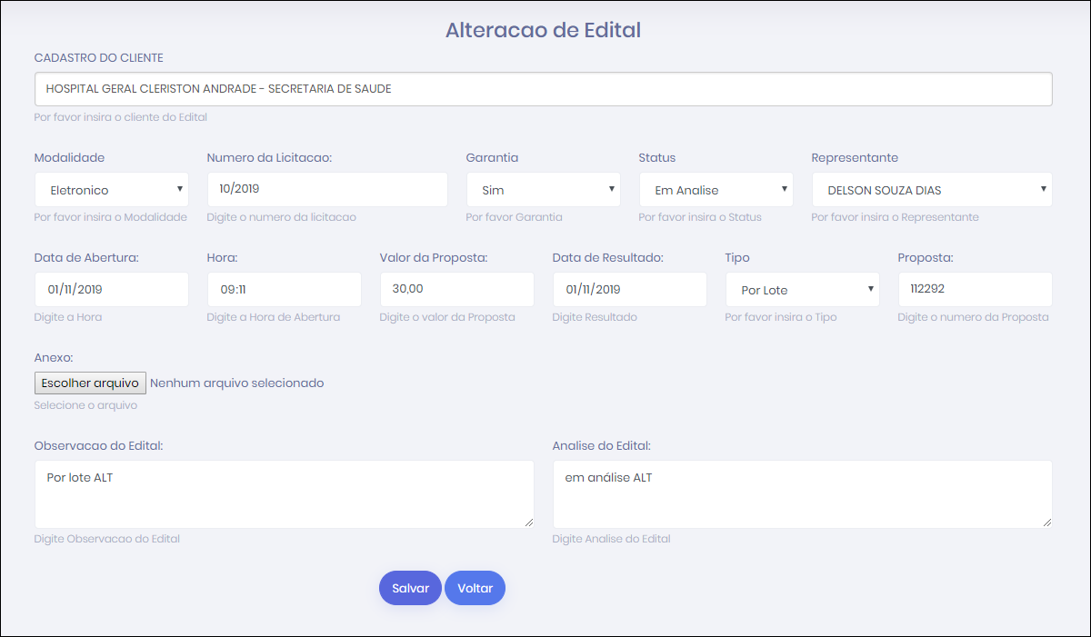

**CADASTRO DE CONTRATO**

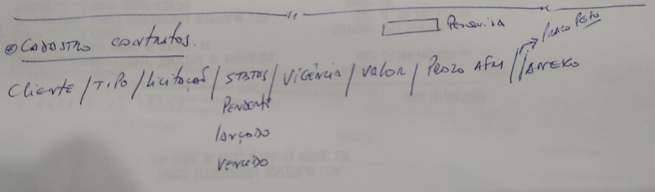

COLUNAS: Cliente, Tipo, Licitacao, Status, Vigencia, Valor, Prazo AFM, Prazo Pgto, Anexo

TELA: sugestao

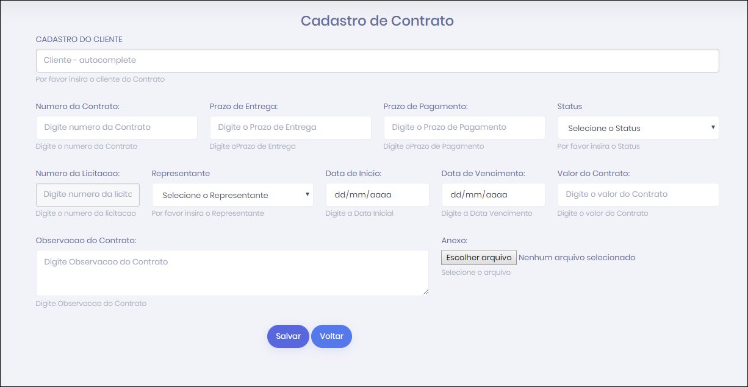

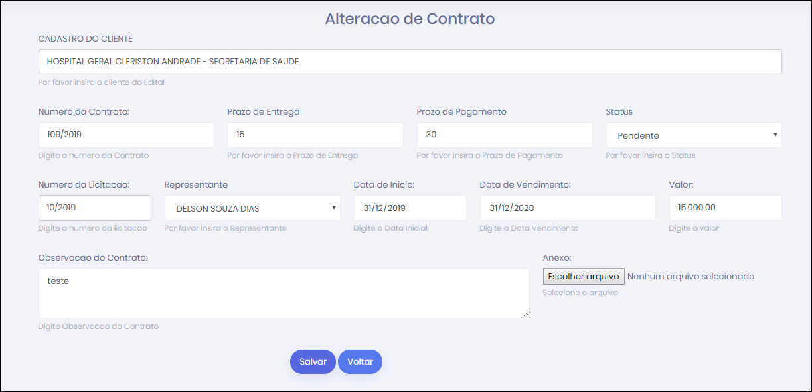

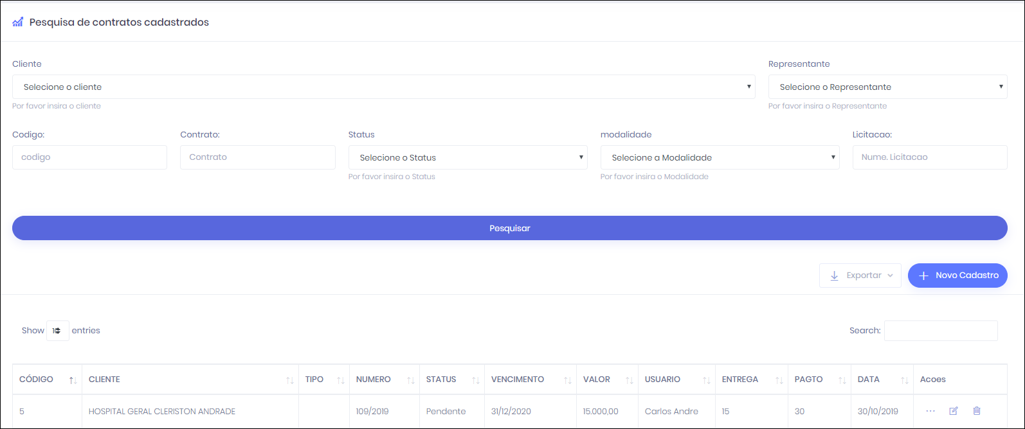

**CADASTRO DE NOTIFICACOES**

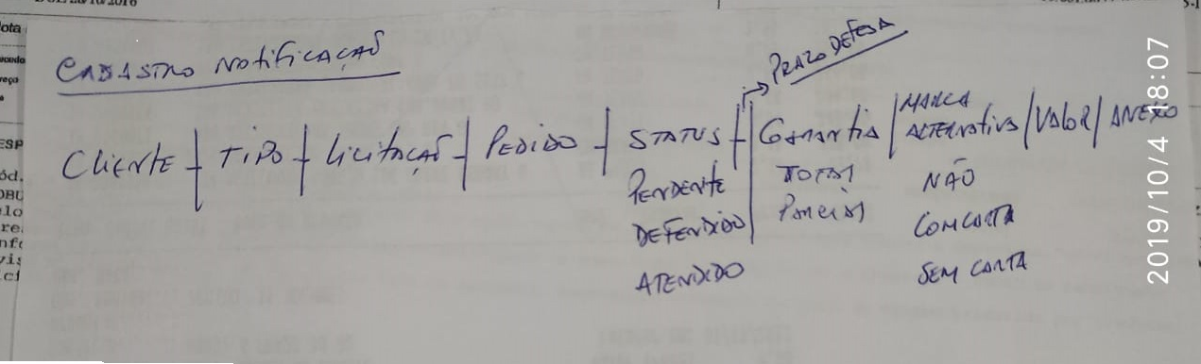

COLUNAS: Cliente, Tipo, Licitacao, Pedido, Status, Prazo Defeza, Garantia, Alternativo, Valor, Anexo

TELA: sugestao

**CREATE TABLE `notificacao` (**

**`ntf_cod` int(11) unsigned NOT NULL AUTO_INCREMENT,**

**`ntf_clientelicitacao` int(11) NOT NULL,**

**`ntf_numero` varchar(45) DEFAULT NULL,**

**`ntf_pedido` varchar(45) DEFAULT NULL,**

**`ntf_status` varchar(45) NOT NULL,**

**`ntf_garantia` varchar(45) NOT NULL,**

**`ntf_trocamarca` varchar(45) NOT NULL,**

**`ntf_valor` double(15,2) DEFAULT NULL,**

**`ntf_anexo` varchar(100) DEFAULT NULL,**

**`ntf_prazodefesa` varchar(45) NOT NULL,**

**`ntf_observacao` varchar(300) DEFAULT NULL,**

**`ntf_dataalteracao` datetime DEFAULT CURRENT_TIMESTAMP,**

**`ntf_datacadastro` datetime DEFAULT CURRENT_TIMESTAMP,**

**`ntf_datarecebimento` datetime DEFAULT NULL,**

**`ntf_usuario` int(11) NOT NULL,**

**`ntf_representante` int(11) NOT NULL,**

**`ntf_edital` int(11) NOT NULL,**

**PRIMARY KEY (`ntf_cod`),**

**KEY `fk_cliente_notificacao_idx` (`ntf_clientelicitacao`),**

**KEY `fk_usuario_notificacao_idx` (`ntf_usuario`),**

**KEY `fk_edital_notificacao_idx` (`ntf_edital`),**

**KEY `fk_representante_notificacao_idx` (`ntf_representante`),**

**CONSTRAINT `fk_cliente_notificacao` FOREIGN KEY (`ntf_clientelicitacao`) REFERENCES `clientelicitacao` (`licitacaoCliente_cod`),**

**CONSTRAINT `fk_representante_notificacao` FOREIGN KEY (`ntf_representante`) REFERENCES `cadRepresentante` (`codRepresentante`),**

**CONSTRAINT `fk_edital_notificacao` FOREIGN KEY (`ntf_edital`) REFERENCES `edital ` (`edt_id `),**

**CONSTRAINT `fk_usuario_notificacao` FOREIGN KEY (`ntf_usuario`) REFERENCES `usuarios` (`id`)**

**) ENGINE=InnoDB DEFAULT CHARSET=utf8;**